**Анонсирование о начале публичного обсуждения результатов внутреннего анализа коррупционных рисков деятельности ТОО «Almaty Finance» (Алматы финанс)**

В соответствии с Законом Республики Казахстан «О противодействии коррупции» и в рамках реализации антикоррупционной политики ТОО «Almaty Finance» (Алматы финанс) сообщает о начале публичного обсуждения результатов внутреннего анализа коррупционных рисков, проведённого в рамках текущей деятельности Товарищества.

Целью обсуждения является обеспечение прозрачности, повышение уровня открытости и вовлечённости общественности в процесс противодействия коррупции, а также выработка предложений по минимизации возможных рисков.

**Публичное обсуждение состоится:** 📅 Дата: 21 апреля 2025 г.  
🕒 Время: 11:00 часов📍 Место проведения: г.Алматы, ул. Байзакова, д.303, 2-этаж, конференцзал. Мероприятие будет проходить в оффлайн формате.

**Приглашаем представителей государственных органов, неправительственных организаций, экспертного сообщества, средств массовой информации, а также всех заинтересованных лиц принять участие в публичном обсуждении и внести свои предложения и замечания по результатам анализа.**

***Контактное лицо:*** *Досов К.Б.*

*e- mail:* [*antikor@almf.kz*](mailto:antikor@almf.kz)

*контактный номер:* *8 (727)**222 01 50 вн.121,**+7 (701) 7115410*,

*2 этаж, 201 кабинет.*

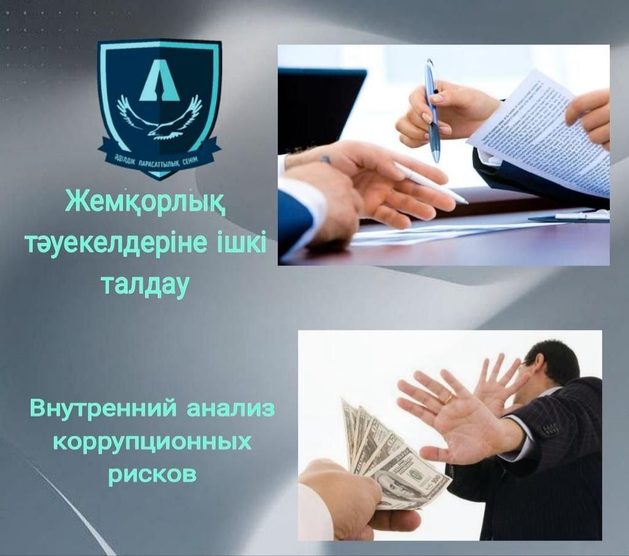

**“Almaty Finance” ЖШС (Алматы қаржы) қызметіндегі сыбайлас жемқорлық тәуекелдеріне жүргізілген ішкі талдау нәтижелерін жария талқылаудың басталуы туралы хабарландыру**

Қазақстан Республикасының «Сыбайлас жемқорлыққа қарсы іс-қимыл туралы» Заңына және сыбайлас жемқорлыққа қарсы саясатты іске асыру аясында «Almaty Finance» ЖШС (Алматы қаржы) өзінің қызметі шеңберінде жүргізілген сыбайлас жемқорлық тәуекелдеріне ішкі талдау нәтижелерін жария талқылаудың басталғаны туралы хабарлайды.

Талқылаудың мақсаты – ашықтықты қамтамасыз ету, жұртшылықтың сыбайлас жемқорлыққа қарсы іс-қимыл үдерісіне қатысуын арттыру, сондай-ақ ықтимал тәуекелдерді азайту бойынша ұсыныстар әзірлеу.

**Жария талқылау өткізу уақыты мен орны:** 📅 Күні: 2025 жылғы 21 сәуір  
🕒 Уақыты: 11:00📍 Өтетін орны: Алматы қ., Байзақов көшесі, 303-үй, 2-қабат, конференц-зал. Іс-шара оффлайн форматта өтеді.

**Мемлекеттік органдардың, үкіметтік емес ұйымдардың, сарапшылар қауымдастығының, бұқаралық ақпарат құралдарының өкілдерін және барлық мүдделі тұлғаларды жария талқылауға қатысуға және талдау нәтижелері бойынша өз ұсыныстары мен ескертулерін енгізуге шақырамыз.**

**Байланыс тұлғасы:**Досов Қ.Б.  
📧 e-mail: [*antikor@almf.kz*](mailto:antikor@almf.kz)📞 контакт телефоны: *8 (727)**222 01 50 вн.121,**+7 (701) 7115410*📍 2-қабат, 201 кабинет

